Урок физической культуры для учащихся 6-го класса по теме "Баскетбол. Повторение ловли и передачи мяча"
Задачи:
- Повторить ловлю и передачу мяча.
- Закрепить ведение мяча.
- Развитие координационных способностей.
Инвентарь: баскетбольные мячи.
Часть урока | Частные задачи | Содержание урока | Дозировка | Общие методические указания
Подготовительная часть урока | Подготовить организм учащихся к основной части урока | 1.Построение. Приветствие.  Сообщение задач урока. | 30//
Подготовительная часть урока | Подготовить организм учащихся к основной части урока | 2. Ходьба. | 0,5 круга  2 круга  2 круга | без прыжка
Подготовительная часть урока | Подготовить организм учащихся к основной части урока | 3. Медленный бег.  4. Перемещение в стойке баскетболиста. | 2 круга  2 круга
Подготовительная часть урока | Подготовить организм учащихся к основной части урока | 5. Имитация броска мяча в кольцо.  6. Остановка прыжком. | 30// | “Налево в колонну по два – марш!”
Подготовительная часть урока | Подготовить организм учащихся к основной части урока | 7. Перестроение из колонны по одному в колонну по два.
Подготовительная часть урока | Подготовить организм учащихся к основной части урока | 8. Разминка баскетболиста. | 10 мин. | сообщить об ошибках в упражнениях с мячом; выполнять в стойке;
Подготовительная часть урока | Подготовить организм учащихся к основной части урока | 1. разминка пальцев, кисти рук;  2. круговые вращение мяча вокруг туловища;  3. круговые вращение мяча вокруг головы, туловища.  4. круговые вращение мяча “восьмёркой” вокруг ног.  5. катание мяча “восьмёркой” пальцами рук, вокруг ног.  6. подбрасывание мяча вверх с хлопками;  7. подбрасывание из-за спины, через плечо;  8. подбрасывание мяча с руки на руку;  9. мяч за спиной, удар мяча через пол между ног, ловля впереди; | 4х4 р.  4х4 р.  4х4 р.  4х4 р.  4х4 р.  8–10 р.  8–10 р.  6–8 р.  8–10 р. | мяч не прижимать к туловищу;  стараться не потерять мяч;  продвигать мяч  каждым пальчиком;  один, два хлопка;  не наклоняться;  руки в стороны;  не наклоняться;
Основная часть урока | Исправить мелкие ошибки в ловле и передаче мяча | Повторить ловлю и передачу мяча. | 13 мин.
Основная часть урока | Исправить мелкие ошибки в ловле и передаче мяча | 1. Ловля и передача мяча в парах:  – двумя руками от груди,  – двумя руками от груди с отскоком,  – одной рукой от плеча.  2. Передача мяча, ловля мяча, остановкой прыжком.  Перестроение в четыре колонны. | 4–6р.  4–6р.  4–6р.  4–6р.  30// | сохранять стойку;  полёт мяча параллельно полу;  передача точно партнёру в руки;  приземляться на носочки;  колонны находятся на равном расстоянии;  куда мяч отдал, туда и перестроился;  не допускать пробежки; точная передача мяча в руки.
Основная часть урока | Исправить мелкие ошибки в ловле и передаче мяча | 3. Ловля и передача мяча с перестроением:  – в противоположные колонны,  – по кругу;  – на скорость. | 2–3 р.  2–3 р.  2–3 р.
Основная часть урока | Добиться ведению мяча без зрительного контроля | Закрепить ведение мяча: | 13 мин.
Основная часть урока | Добиться ведению мяча без зрительного контроля | – ведение мяча на месте,  – ведение мяча на месте (по карточкам),  – ведение мяча по кругу с обводкой партнёров,  – ведение мяча, обводя партнёра, напротив, с поворотом и передачей мяча. | 2–3 мин.  2–3 мин.  2–3 мин.  2–3 мин. | выполнять в стойке;  обязательно сохранять мяч;  ведение мяча сбоку;  свободная рука находиться ближе к партнёру;
Основная часть урока | Добиться ведению мяча без зрительного контроля | Игра: “Салки с мячом”. | 6–7 мин. | команда, выполняя передачи мяча должна осалить большее количество игроков.
Заключительная часть урока | Восстановить организм (ЧСС, дыхание, эмоциональный настрой) | 1. Построение.  2. Игра: “Запретное движение”.  3. Подведение итогов урока. | 30//  2–3 мин.  30// | “Разойдись!”,  “В одну шеренгу – Становись!”;  Повторять движение за учителем, кроме запретного.

Работа по карточкам
(См. рис. 1)
Класс распределяется по парам. Ведение мяча на месте одним партнёром (поочерёдно левой, правой), другой держит карточку и контролирует правильность выполнения задания. По окончанию задания поменяться.
Задание: пересчитать цифры от 1 до 15 и от 15 до 1, касаясь свободной рукой.
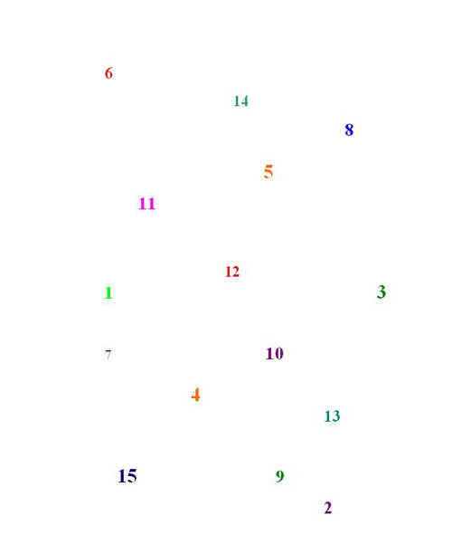
Рис. 1
“Салки с мячом”.
Класс делится на две команды, одной из которых даётся баскетбольный мяч, по сигналу учителя команда без мяча разбегается в пределах баскетбольной площадки. Быстро передавая мяч, друг другу, стараются коснуться кого-либо из убегающих мячом. Игрок, которого коснулись, считается осаленным и выходит из игры. Каждой команде даётся одинаковый промежуток времени.
Правила:
- Водящий не имеет права двигаться с мячом (ходить, бегать).
- Осалить игрока можно только касанием.
“Запретное движение”.
Учитель встаёт перед классом, предлагая играющим повторять за ним все движения кроме “запретного”, заранее им установленного.
Правила. Проигравшие продолжают играть и при каждой ошибке делают шаг вперёд или выполняют штрафное задание.

